Паспорт инвестиционной площадки № 6

1.Основные сведения о площадке:
1.1 Площадь, га |  |  | 337
1.2 Муниципалитет |  |  | Сельское поселение «Глубоковская волость»
1.3 Тип инвестиционной площадки (гринфилд/браунфилд) |  |  | Гринфилд
1.3 Адрес места расположения |  |  | Псковская область, Опочецкий район, СП "Глубоковская волость", урочище Плешнево
1.4 Кадастровый номер земельного участка или номер кадастрового квартала (если земельный участок не образован и не поставлен на кадастровый учет) |  |  | 60:12:0160204:141
1.5 Удаленность от, км
г. Псков |  |  | 162
г. Санкт-Петербург |  |  | 440
г. Москва |  |  | 610
автомобильных дорог и подъездных путей (описание их состояния – покрытие и пр.) |  |  | 28,0,0 км от автодороги федерального значения Санкт-Петербург – Невель, асфальт, состояние - хорошее. 0,5 км от дороги автодороги местного значения.
железной дороги (наличие подъездных путей (указать собственника), расстояние до станции – название) |  |  | 63 км до ж/д станции г. Пустошка, ОАО РЖД
ближайшего аэропорта |  |  | 162
ближайшего морского порта |  |  | 440
близлежащих производственных объектов (промышленные, сельскохозяйственные, иные) и расстояние до них |  |  | 38 км до Опочки
близлежащих жилых домов, м |  |  | 1400
1.6 Наличие санитарно-защитных/охранных зон |  |  | Водоохранная зона
2.Характеристика инженерной инфраструктуры:
Вид  инфраструктуры | Единица измерения | Мощность (значение) | Описание:  название питающего центра/ расстояние до ближайшего источника подключения
Электроэнергия (возможная присоединяемая мощность) | кВА | 10,025 | ПС 110 кВ Ляпуны (ПС 313): 110/10 кВ в 34 км
Водоснабжение | m³ /год | - | -
Канализация | m³ /год | - | -
Газ | m³ /час | - | -
Очистные сооружения | m³ /год | - | -
3. Расположенных на площадке зданий и сооружений нет
4. Дополнительная информация о площадке:
5.1 Функциональная зона в генеральном плане |  | нет
5.2. Территориальная зона в правилах землепользования и застройки |  | Р-2 Зона озеленённых территорий
5.3. Категория земель,  виды разрешенного использования |  | Сельскохозяйственного назначения
фермерские хозяйства;
производственные и складские предприятия сельхозназначения;
животноводческие, звероводческие и птицеводческие, рыбоводческие предприятия;
питомники, оранжереи, теплицы, парники;
предприятия по ремонту сельхозтехники;
коммунально-складские и производственные предприятия
с санитарно-защитной зоной не более 300м
5.4. Целевое назначение земельного участка |  | нет
5.5. Собственник земельного участка |  | Сельское поселение «Глубоковская волость»
5.6. Форма собственности на землю |  | Публичная
5.7. Возможность расширения до, га |  | нет
5.8. Условия предоставления инвестиционной площадки инвестору |  | аренда, продажа
5.9. Перспективные планы развития инженерной и транспортной инфраструктуры |  | нет
Ответственное лицо из Администрации района за предоставление информации: |  | Консультант отдела экономики и сельского хозяйства Администрации Опочецкого района Кожемякина Марина Юрьевна  тел: +7 (81138) 2-13-39 opochka@reg60.ru

6. Кадастровая карта,

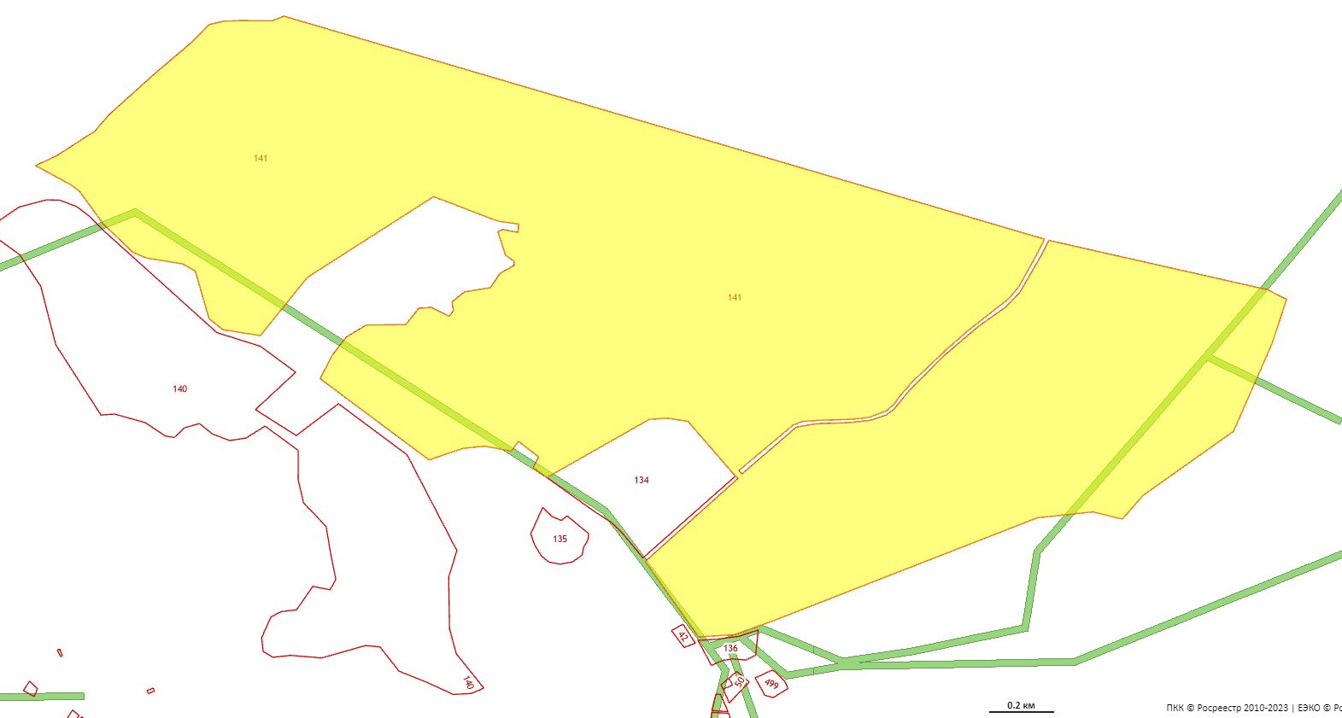

7. Карта градостроительного зонирования
